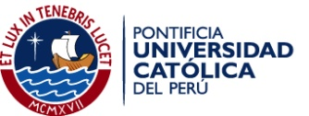

PROYECTO DE MEJORA CONTINUA


“Rumbo a la acreditación y calidad”

Directora : Sor Ledy Isabel Galván Calle

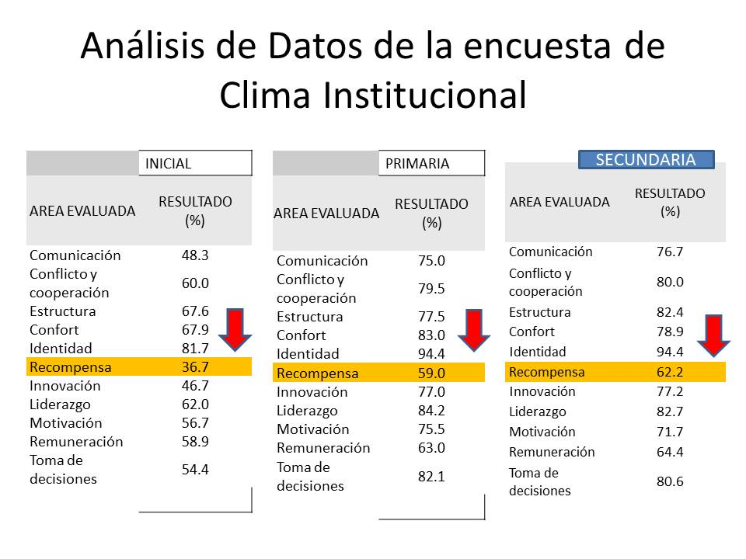

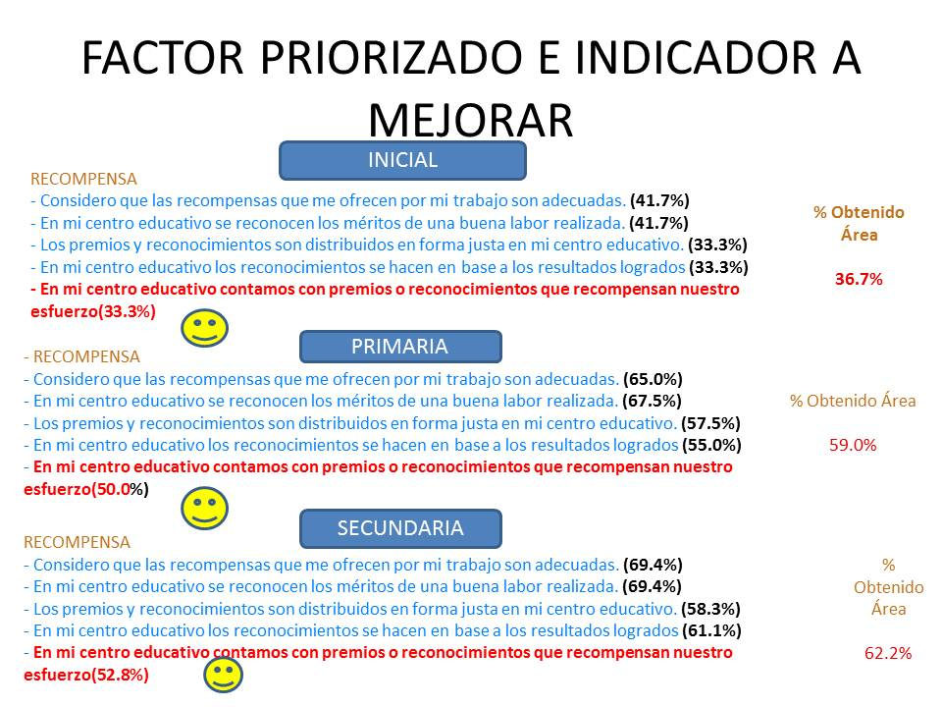

Objetivo del Plan : Mejorar el clima institucional de nuestra comunidad educativa , fortaleciendo el área de recompensas priorizando el indicador de premios y recompensas al esfuerzo desarrollado por el personal educativo administrativo y de servicio de la comunidad educativa.
ACCIONES : PROPUESTAS | TAREAS | RESPONSABLE | CRONOGRAMA
- Diplomas de reconocimiento agradeciendo públicamente el esfuerzo y trabajo a los docentes cuyo desempeño pedagógico en el aula sea óptimo nombrándolo el docente del mes. | - Elaborar y comunicar los criterios de evaluación al desempeño docente para ser reconocido como docente del mes.  - Imprimir los diplomas de los docentes.  - Premiar a los docentes que hayan tenido un desempeño óptimo en el aula. | Dirección : Sor Ledy Galván Calle  Subdirección : Yolanda Lopez  Secretaria: Jenny Rebatta | Agosto  Septiembre  Octubre  Noviembre  Diciembre
- Entrega de premios a nivel personal o enviando una carta de felicitación y/o resolución a los docentes, administrativos y personal de servicio que demuestren compromiso y participación activa en los proyectos institucionales. | - Registrar la asistencia de los docentes, administrativos y personal de servicio que asisten y participan de las diversas actividades institucionales.  - Premiación a los docentes, administrativos y personal de servicio que hayan cumplido con su compromiso y participación activa en los proyectos institucionales. | Dirección : Sor Ledy Galván Calle  Subdirección : Yolanda Lopez  Secretaria: Jenny Rebatta  Administrativo : María del Carmen Quintana | Agosto  Septiembre  Octubre  Noviembre  Diciembre
- Tutores de aula que se sienten identificados con su labor tutorial. | - Informe del departamento psicopedagógico y de las alumnas sobre el desempeño del tutor.  - Reconocimiento en público a los tutores que hayan cumplido su labor tutorial.  - Bonificación económica a los tutores sobresalientes . | Dirección: Sor Ledy Galván Calle  Psicóloga : Malena  Docente: Fidel Bravo  Sor Maria Luz | Mensual  Mensual  Mensual
- Bono de Excelencia incluye una bonificación economica a los docentes, que presenten y ejecuten con éxito proyectos de mejora en sus respectivas áreas, tutoría, nivel institucional y administrativo. | - La Dirección del Plantel elabora y comunica a los docentes los criterios para ser considerado el mejor proyecto del trimestre.  - Premiación en público al grupo de docentes cuyos proyectos de mejora hayan sido ejecutados con éxito. | Dirección: Sor Ledy Galván Calle  Subdirección : Yolanda Lopez | Agosto  Diciembre
- Recompensa familiar a todo el personal de la comunidad educativa con el fin de agredecer el esfuerzo y apoyo de las familias de los trabajadores de la comunidad educativa. | - Chocolatada Fraterna con presencia de los trabajadores y sus hijos para poder compartir e integrarnos | Dirección: Sor Ledy Galván Calle  Docente: Giselle Valverde  Flor Rueda  Rosa Solis

